 | 보도자료 | 홍보대행사 이슈캐스터  이나연 AE  02-720-7200

강남영어유치원? 진짜 명품(영어교육은)유치원은<영어유치원이라는말을 못쓰는게 아니라 유치원이란 말을 쓸수없는것임> 따로 있다!

삼중언어기반 유아영재교육기관 ‘리틀아이비’
아이의 어떤 재능도 놓치지 않는 통합영재교육시스템

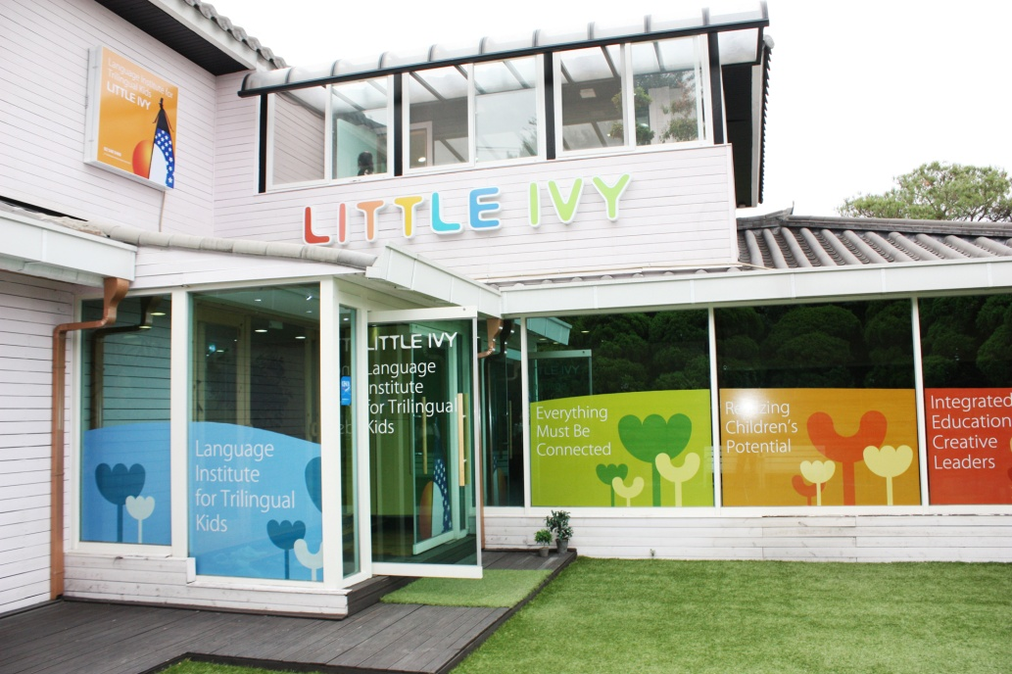

“우리아이 영어공부가 가장 고민이에요”

우리 사회에서 경쟁력을 갖춘 인재로 인정받기 위해서 영어실력은 기본이어야 한다. 당연히 자녀를 둔 학부모에게 가장 큰 이슈는 ‘영어교육’이다. 실제로 육아관련 커뮤니티에서는 영어교육을 언제부터 시작해야 하는지, 어떤 교육기관에서 교육을 시켜야 하는지 등 영어교육과 관련한 상담 글이 주를 이룬다. 얼마 전 한 연구기관에서 발표한 내용에 따르면 서울 등 수도권에 거주중인 아동 1,200명을 대상으로 조사한 결과 평균 3.7세부터 영어교육을 받는 것으로 나타났다.

이처럼 영어교육에 대해 관심이 집중되다 보니 교육열이 높기로 유명한 지역의 명칭을 딴 ‘강남영어유치원’이라는 말까지 생겨났다. 외국 유명 교육기관들의 한국브랜치 설립부터 영어전문 교육업체의 유아교육시장 진출까지, 영어교육을 전문으로 하는 다양한 기관들이 속속 등장하는 가운데 최근 삼중언어구사능력과 함께 인성을 기반으로 글로벌 인재양성에 나선 ‘리틀아이비’가 학부모들의 이목을 끌고 있다.

▶ 섬김의 자세로 인격형성
‘영재는 태어나는 것이 아니라 교육에 의해 만들어지는 것’ 이라는 칼비테의 말처럼
리틀아이비는 외국어 구사능력을 포함한 영재교육을 지향한다 .영어와 중국어 수업은 기본이고 <오르다, 바이올린, 도예, 영어발레, 놀이수학 등 –신체 활동, 예술활동, 창의력개발, 과학적능력, 사회성발달 등…으로 대체> 각양각색의 교육으로 아이들을 자극하여 다양한 재능을 고르게 발달시키는 것이다.

그런데??<앞문장과 맞는건가요??전 좀 연결이 이상한 느낌이…> 리틀아이비는 이러한 영재교육에 앞서 ‘아이의 인격형성’을 강조한다. 아이의 마음에도 어른들에게 하고싶은 말이 있다. 아이들의 말을 끊임 없이 들어주고 아이와 교감함으로써 아이의 자존감을 확립시켜준 뒤에 교육이 이루어져야 한다는 것이다. 리틀아이비 김선녀 원장은 "영·유아기의 아이들을 바라보는 어른들의 경우 대게 아이를 ‘책임지고 보호하는 대상’ 정도로만 생각을 하는 경우가 많은데, 이러한 자세보다는 아이를 하나의 존엄한 인격체로 생각하여 존중하고 섬기는 자세가 필요하다." 고 말했다. 리틀아이비는 아이와의 정서적 교감을 바탕으로 교육을 진행함으로써 아이가 호기심을 가지고 교육내용에 집중하고 적극적으로 받아들이게 하는 특징이 있다.

▶ 삼중언어기반 통합영재교육
리틀아이비의 다중언어기반 외국어 교육은, 이름에서도 알 수 있듯이 영어에만 국한되지 않는다. 리틀아이비는 영어와 중국어, 그리고 모국어인 한국어 교육을 균형 있게 진행함으로써 궁극적으로는 언어적 능력뿐만 아니라 다양한 문화와 공존하는 방법을 교육한다.

한편, 다중언어를 구사할수록 모국어의 역할은 더욱 중요하다. <성인 사고력의 95% 이상이 유아기에 완성되는데,??-다소 위험한대요…빼는게 좋을듯> 이 때 사고력을 완성시키는 것이 바로 모국어이기 때문이다. 모국어를 통한 사고능력이 완성되지 않으면 아무리 다양한 언어를 구사한다고 해도 논리적인 생각 전개나 조리 있는 말하기를 할 수 없게 된다. 리틀아이비에서는 모국어인 한국어를 보다 완벽히, 고급스럽게 구사할 수 있도록 교육하며 이를 바탕으로 외국어 교육을 진행한다. 전세계적으로 검증된 메이센 프로그램과 유아들의 학습심리를 고려하여 자체 개발한 영어프로그램 및 영어, 한국어 교육과의 연계성을 고려한 중국어 프로그램을 활용하여 유기적인 외국어 교육을 실현한다.

리틀아이비는 삼중언어교육을 기반으로 바람직한 가치관과 건강한 리더쉽, 지식습득능력, 과학적 사고능력 등을 아우르는 '통합영재교육시스템'을 제공한다. 단순한 언어학습만을 위한 교육이 아닌 인성기반의 개개인의 특성과 인지능력 발달 정도에 따라 교육이 이루어 지는 것이다. '통합영재교육'으로 아이들의 학습발달 속도와 과학적 사고능력, 예술적 감수성까지 함양됨으로써 자연스럽게 아이의 재능을 발견하고 발전시켜나갈 수 있게 된다.

▶ 자연친화적인 전원공간 리틀아이비
아이들은 기본적으로 경험을 통해 사물을 판단하고 이해한다. 계절에 따른 환경의 변화, 다양한 동식물들이 펼치는 삶의 모습은 아이들로 하여금 끝없는 호기심을 불러일으키고 다양한 감정을 경험할 수 있도록 해준다. 아이들에게 자연은 가장 좋은 교육적 경험을 제공해 줄 수 있는 학습의 장인 것이다.

그러나 서울에서 자연친화적인 교육환경을 갖춘 곳을 찾기란 쉽지 않다. 이러한 까닭에 학부모들 역시 막상 자녀의 원을 선택하는 데 있어 자연친화교육의 측면보다 외국어교육이나 커리큘럼에 집중하는 경향이 있다.

리틀아이비는 중요하지만 놓치기 쉬운 자연친화교육을 강조한다. 잔디마당이 있는 전원주택 형태의 공간과 논현동 학동공원 바로 앞에 위치한 지리적 이점으로 도심 한가운데에서도 자연친화적인 교육환경을 갖춘 것이다. 대형 빌딩에 위치한 여타의 교육기관에 비해 규모적 장점은 덜 하지만, 뛰어 놀 수 있는 잔디마당, 미니 동물농장 등을 갖춰 아이들이 자연을 가까이 할 수 있도록 한다. 원 자체에 가정적인 환경을 조성하여 딱딱하고 삭막한 분위기가 아닌 안락한 분위기로 아이들로 하여금 정서적인 안정감을 높여주는 것이다.

한편,리틀아이비는 2012년 원아모집을 진행하고 있다.상담은 전화로 예약한후 가능하다??뭐이런내용 모집대상은 그대로…..
사전 전화접수(02-540-5496)를 통해 참가할 수 있다. 모집대상은 4세~6세 반으로, 2007년 12월 31일~2009년 6월30일 사이의 출생아동이 이에 해당한다. 2009년 7월 1일 이후 태어난 유아의 경우 유치원 적응능력 테스트 후 입학 자격이 주어진다.

■ 리틀아이비 소개

‘영재는, 태어나는 것이 아니라 교육에 의해 만들어진다.’
칼비테(Karl Litte)의 교육이념
자신의 자녀를 통해 타고난 천성보다 교육이 중요함을 세상에 증명해 냈던 영재교육법의 효시인 칼비테의 교육방법을 근간으로 아이들과의 상호작용을 통해 잠재력을 극대화 하여 미래에 세상의 빛이 될 수 있는 글로벌 인재를 육성 하는 것이 목표이다.

문명의 이기를 다루기 이전에 필요한 감성의 풍부함을 위해 정원이 있는 앞마당과 동물들과 교감할 수 있는 공간, 교육기관이라기 보다는 차라리 포근한 집과 같은 느낌의 편안함을 주는 환경을 갖추고 있다. 이와 함께 아이들의 건강과 안전을 위해 유기농 먹거리와 생활용품, 경호시스템 등을 갖추고 있다.

리틀아이비는 통합영재교육시스템의 일환으로 4품4능(四品四能)을 추구하고 있다. 사품(四品)은 인격적 소양발달을 위한 교육모토로서 일품(一品)은 구김살 없는 성격 형성과 개성 확립으로 환영 받는 성격, 이품(二品)- 세상을 편견 없이 바라보는 바람직한 가치관 형성, 삼품(三品)- 자신에 대한 사랑과 믿음을 바탕으로 한 확고한 정체성, 사품(四品)은 책임감과 협동심 발휘, 양보 및 인내심을 갖춘 건강한 리더쉽을 의미한다.
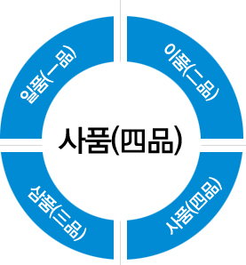
사능(四能)은 글로벌 리더로서 성장하기 위한 능력을 성장시키는 4가지 교육 모토로서 일능(一能)은 총체적 문제해결능력 및 능동적 창조능력개발을 통한 자기발전능력 향상을 의미하며 이능(二能)은 삼중언어구사능력(한국어, 영어,중국어)을 포함한 자기주도적 지식습득능력, 삼능(三能)- 음악적 표현능력과 상상력, 창의력을 키우는 예술적 표현능력, 사능(四能)은 호기심과 성취감을 통한 과학적 사고능력 이다.

